**Скакун Игнат (Skakun Jhnat)**

6 декабря 1812 г – крещение сына Миколая (НИАБ 136-13-894, лист 85об, №55/1812-р (ориг)).

**НИАБ 136-13-894:** Лист 85об. **Метрическая запись №55/1812-р (ориг).**

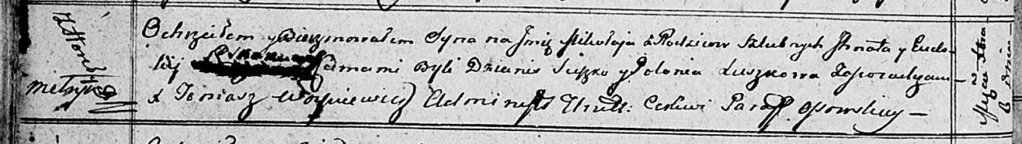

Осовская Покровская церковь. 6 декабря 1812 года. Метрическая запись о крещении.

Skakun Mikołay – сын родителей с деревни Горелое.

Skakun Jhnat – отец.

Skakunowa Eudokija – мать.

Suszko Dzianis – кум.

Suszkowa Połonija – кума.

Woyniewicz Tomasz – ксёндз.